**Administración de proyectos - Escuela Da Vinci**

# **FINAL**

## **Situación de negocio**

En un after office luego de una extensa jornada de Hackathon, usted junto a un grupo de colegas gestan una idea para una aplicación y deciden abrir una startup para llevar a cabo el emprendimiento. Su rol, PM/Scrum Master del equipo.

**Práctica**:

Crear un repositorio público de github con la siguiente estructura de nombre: FINAL-AP-29.07-NAPELLIDO.

Realice los siguientes ejercicios que deben ser alojados en el repo:

1. Realizar un pre-release desde la MAIN (usar semántica de versionado). Luego abrir una nueva rama (branching) denominada “ejercicios”. A continuación, trabajar sobre la rama abierta.
2. En el README.md indicar la idea del proyecto y el/los objetivos generales del mismo (SMART).
3. Elegir una herramienta de gestión de la calidad y plantear para un caso de uso de este proyecto. Subirla como un archivo en el repo.
4. Establecer al menos 2 milestones del proyecto. Cargarlos en el repo.
5. Identificar al menos 3 riesgos del proyecto y realizar una matriz de riesgo en forma de tabla con ellos. Agregar la tabla como issue en el repo.

**Teoría**

Puede responder estas preguntas al final del documento y agregarlo como un file en el repo o redactar las respuestas en el README.md

1. ¿Para qué sirve el análisis de factibilidad? Nombrar 2 tipos de factibilidades.

El analisis de factibilidad sirve para saber si el proyecto se justifica y es posible hacerlo.

Uno de los tipos de factibilidad es la legal, la cual es la que se encarga de que el el proyecto no inflinja ninguna ley establecida que pueda peligrar el desarrrollo del mismo.

Otro tipo de factibilidad es la tecnica la cual evalùa si el mismo es viable y si se cuentan con los recursos necesarios.

1. ¿Qué framework utilizarías para este proyecto? Justificar.

En este caso utilizaria SCRUM ya que serìa un equipo que tiene varias tareas que se pueden realizar en paralelo y cada miembro del equipo harìa lo suyo. Seguramente haya cambios en el medio y creo que este seria el mejor framework a utilizar.

1. ¿Cuáles son los pasos del proceso de gestión de riesgos? Definir una estrategia de acción para uno de los riesgos identificados.

Los pasos del proceso de gestion de riesgo son:

Indetificar los riesgos

Realizar una lista de los mas prioritarios

Hacer la planeacion ante los riesgos

Monitorear los riesgos

Para este riesgo “Que el dispositivo no sea aprueba de agua” harìa un plan de mitigacion el cual se basarìa en vender una funda para que el mismo sea aprueba de agua.

1. Nombrar una herramienta de gestión/seguimiento de proyecto y explicar por qué la usarías en este proyecto o por qué considerás que sería bueno aplicarla. Incluir una imagen de la herramienta.

En este caso utilizarìa un informe avance el cual nos ayudarìa a tener un estado del proyecto en cual pueda ser plasmado en una plataforma.

Estos informes suelen crear responsabilidad y compromiso en el equipo.

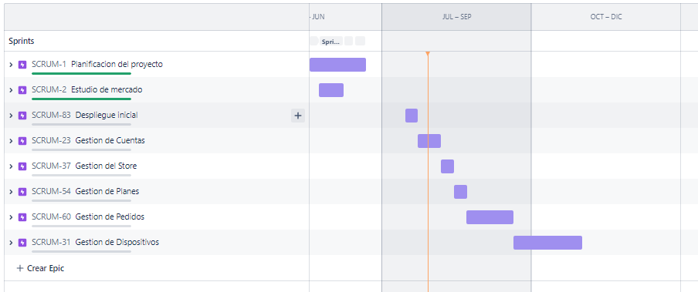

**Cierre**

1. Como cierre del exámen,, cerrar el issue y realizar un pull request y asociarlo a uno de los milestones y asignarle el label de “documentación”. Cerrar los milestones como “realizados" y construir un release final que contenga lo trabajado a lo largo del examen.